Информация к проекту решения по заявлению:
1.12. ООО «Профлайн»

Земельный участок:
адрес: установлено относительно ориентира, расположенного в границах участка, ориентир – база НЭСКО по адресу: Российская Федерация, Новосибирская область, город Новосибирск, Ленинский район
кадастровый номер. 54:35:061665:71;
площадь – 27955 кв.м.;

Планшет № 264, 265, 336, 337
Зонирование: зона перспективной улично-дорожной сети (ИТ-6)
Запрос: «склады (6.9) – объекты для временного хранения, распределения и перевалки грузов (за исключением хранения стратегических запасов, железнодорожных перевалочных складов)»
Планируется: строительство здания склада

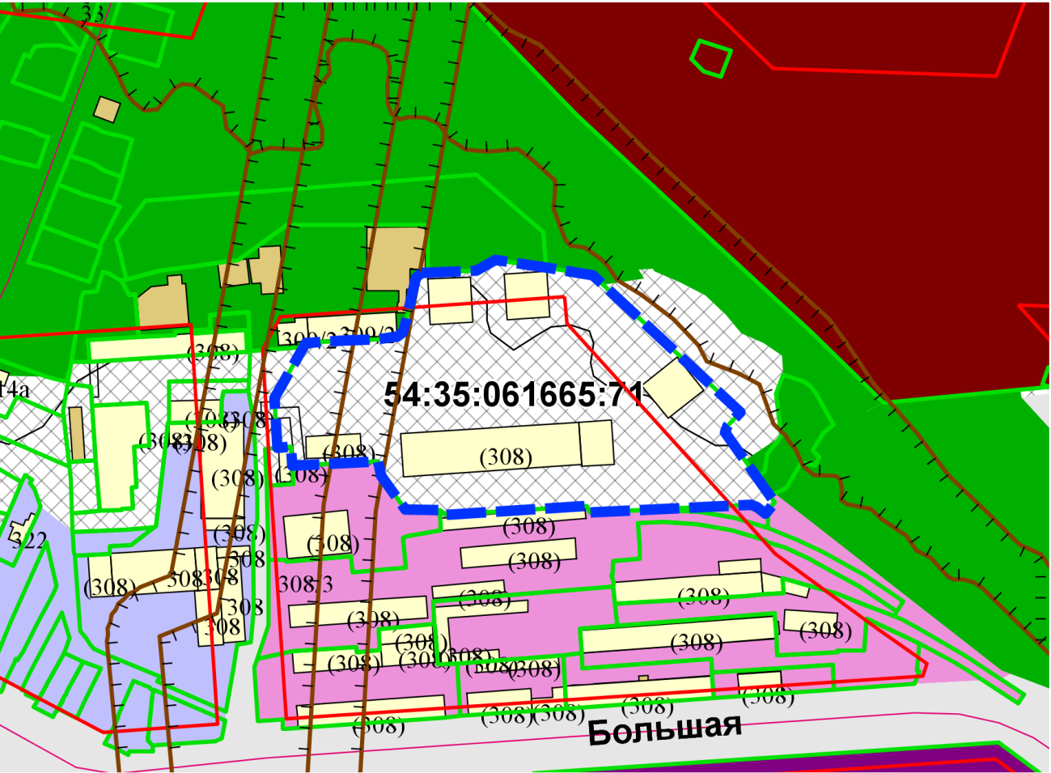
Приложения к заявлению:

